Screenshot 2:

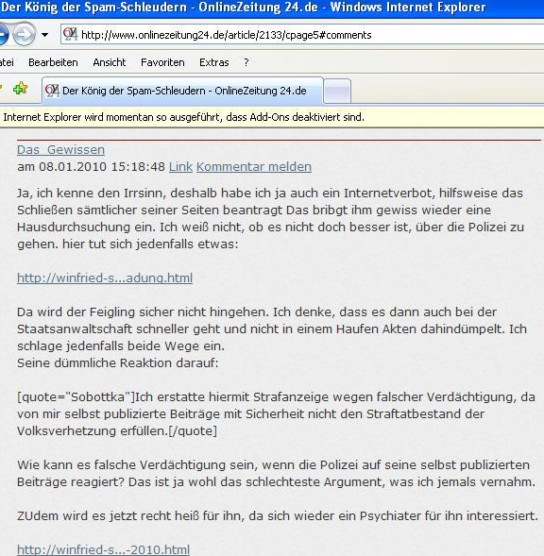

Weiter auf der nächsten Seite....

